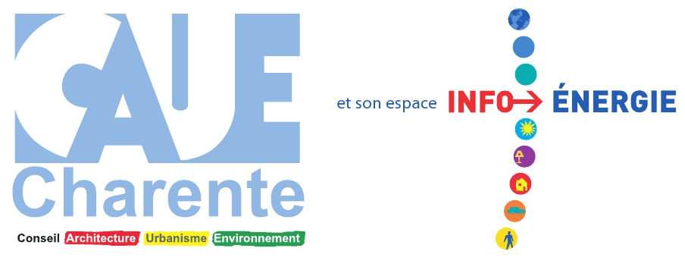

3 architectes et 2 conseillers énergie à votre service

Vous souhaitez faire construire ou restaurer une habitation et vous vous interrogez sur la qualité architecturale du bâtiment, son confort d’usage et ses performances énergétiques.
Le CAUE a pour vocation la promotion de la qualité architecturale, urbaine, paysagère et environnementale. Il dispense des conseils gratuits sur tous les projets en rapports avec ces thèmes.
Le Conseil d’Architecture, d’Urbanisme et de l’Environnement fonctionne par conventionnement avec le Département.

Les architectes et les conseillers énergie du CAUE sont à votre disposition par téléphone ou sur rendez-vous.
Ils vous aideront à formuler vos exigences esthétiques et fonctionnelles. Ils vous informeront gratuitement et en toute indépendance sur l’éco-construction, la maîtrise des consommations énergétiques, les modes de chauffage et de production d’eau chaude sanitaire, l’isolation, les énergies renouvelables, les aides financières à la réhabilitation énergétique.
Les espaces INFOENERGIE constituent un réseau de proximité mis en place par l’ADEME (Agence de l’Environnement et de la Maîtrise de l’Energie) en partenariat avec le Conseil Régional Poitou-Charentes. Ils ont pour mission de conseiller les particuliers pour tous leurs projets en lien avec les économies d’’énergie.
Le C.A.U.E. est l’Espace Info-Energie pour le département de la Charente

Ce service est rendu possible dans des conditions de neutralité, de gratuité et de stricte indépendance grâce au soutien financier de partenaires publics (Cf encadrés).

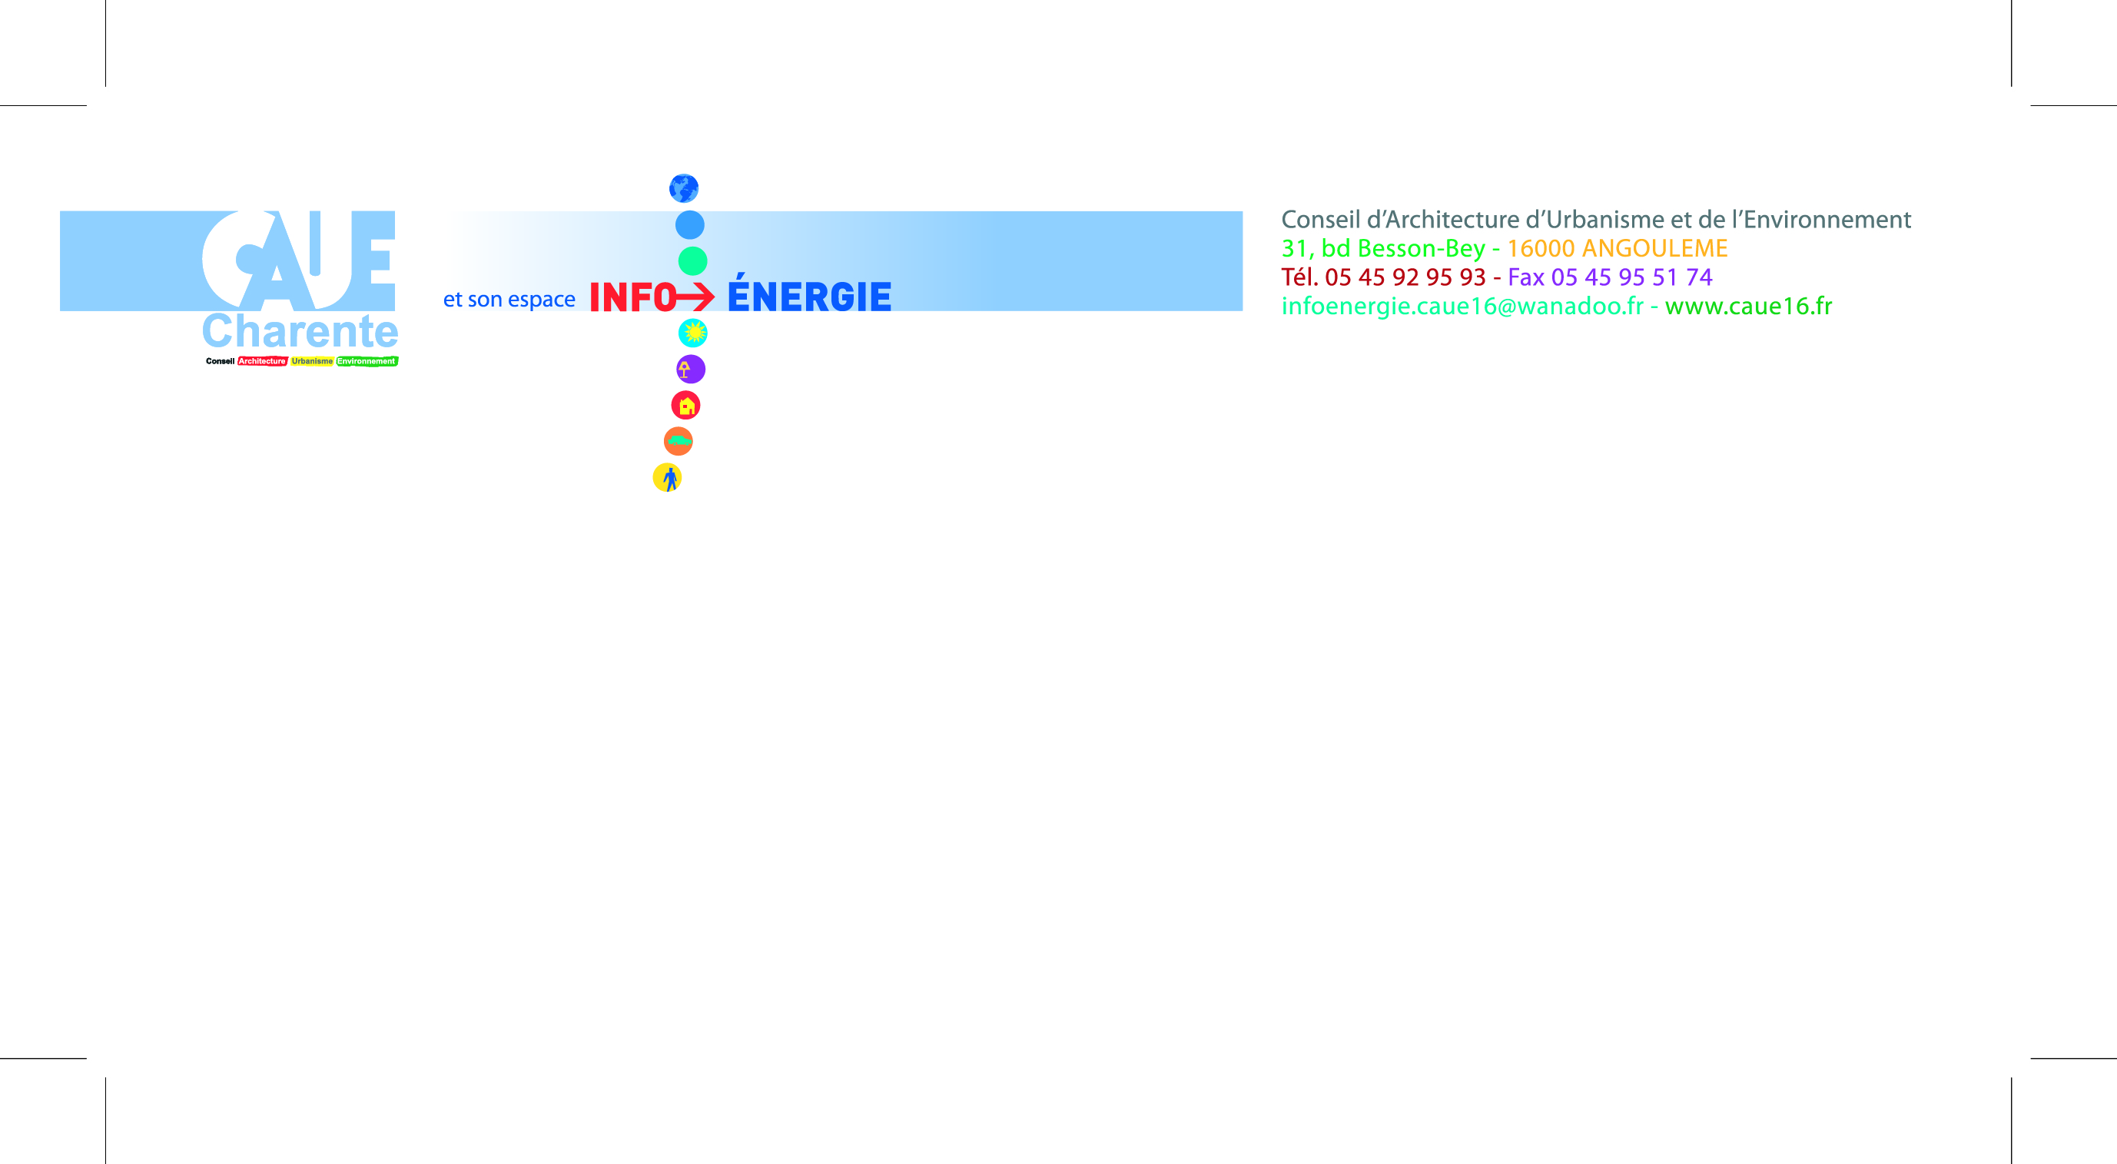

"Pour une qualité architecturale, urbaine, paysagère et environnementale."
Trois architectes et deux conseillers énergie à votre service.

Qui sommes-nous ?
Association départementale, le CAUE est mis en place dans le cadre de la loi sur l’architecture de 1977. Le CAUE a pour vocation la promotion de la qualité architecturale, urbaine, paysagère et environnementale. Il est également l’Espace Info-Energie du département de la Charente.

Pourquoi nous consulter ?
· Parce que vous êtes soucieux de la qualité de votre cadre de vie et que vous recherchez les conseils de professionnels compétents et indépendants qui permettront de valoriser votre projet.
· Parce que vous souhaitez économiser de l’énergie ou employer une énergie renouvelable, le CAUE vous renseigne sur les solutions les mieux adaptées à votre situation, les démarches administratives, les aides financières.

Quand nous consulter ?
Le plus en amont possible, quel que soit votre projet : construction, réhabilitation, aménagement.

Comment nous consulter ?
Par téléphone ou courriel pour des questions ponctuelles ; sur rendez-vous au CAUE ou sur les lieux de permanences décentralisées pour un projet plus global.

Le C.A.U.E. est lié par convention avec le Conseil Général.
L'Espace Info-Energie bénéficie du soutien de l’ADEME et du Conseil Régional

